Evening meals dress code  Dear guests,  Please note that dining dress code at the Main restaurant is always smart casual.  Long trousers are required for men at the ala carte restaurants.  Swimsuits, swim shorts, flip flops, bath slippers, miniskirts and crop tops are not allowed.  Wish you enjoyable holiday!  Hotel Management. | Not allowed  غير مسموح  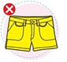  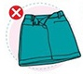  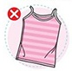  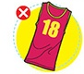  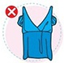  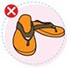  Не допускаяется
السادة النزلاء :
Smart Casual
برجاء مراعاة قواعد الزى (الملابس) فى المطاعم أثناء العشاء. يسمح بالشورت والحذاء
لا يسمح بشورت السباحة.
نتمنى لكم إقامة سعيدة.
إدارة الفندق

Дресс-код для посещения ресторанов во время ужина  Уважаемые гости,  Пожалуйста, обратите внимание, что дресс-код для посещения ресторанов во время ужина - элегантная повседневная форма одежды.  Купальники, плавки, футболки и шорты для плавания, шлепанцы, банные тапочки, мини-юбки и топы не допускаются.  Желаем Вам приятного отдыха!  Администрация отеля  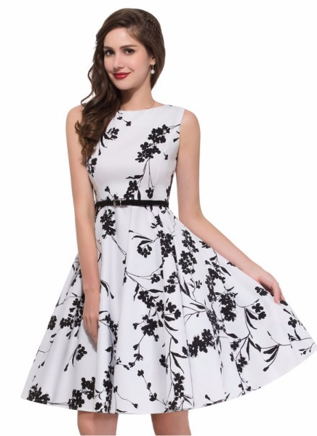 | Allowed  مسموح  Допускается  